МИНИСТЕРСТВО НАУКИ И ВЫСШЕГО ОБРАЗОВАНИЯ
РОССИЙСКОЙ ФЕДЕРАЦИИ

Федеральное государственное бюджетное образовательное учреждение высшего образования «Заполярный государственный университет имени Н. М. Федоровского»

Отчет по лабораторной работы
по дисциплине:
«Информационные технологии»

Выполнили: студент 3 курса
очной формы обучения
Группы: ИС-23
Тихомирова Екатерина Юрьевна
Янко Ирина Юрьевна

Проверил: Сидельников М. Э.

Норильск
2025
Оглавление
Выбранная методология: Kanban 3
Сравнительный анализ методологий управления 4
Scrum vs Waterfall: принципиальные различия 4
Scrum vs Kanban: гибкость и управление задачами 5
Практические преимущества и недостатки методологий 7
Kanban в практике проекта EcoTrack 7
Сравнительные преимущества Scrum 7
Ограничения Waterfall в современной разработке 8
Процесс выполнения задания 9

Выбранная методология: Kanban
Kanban представляет собой гибкую методологию управления рабочими процессами, основанную на принципах визуализации, ограничения работы в процессе и непрерывного улучшения. Основная философия Kanban заключается в постепенном эволюционном развитии процессов без радикальных изменений, что делает ее особенно подходящей для проектов с часто меняющимися требованиями.
В контексте проекта EcoTrack методология Kanban была реализована через систему колонок на виртуальной доске в Asana. Рабочий процесс включал следующие этапы: «Backlog» для хранения всех запланированных задач, «Готовы к работе», «В работе», «Ревью кода», «Тестирование» и колонка «Готово» для завершенных задач.
Ключевым преимуществом Kanban для нашего проекта стала возможность оперативно реагировать на изменения требований и приоритетов. Поскольку EcoTrack представлял собой продукт с изначально не полностью определенными требованиями, способность быстро адаптироваться к пользовательскому фидбеку и меняющимся рыночным условиям оказалась критически важной.

Сравнительный анализ методологий управления

Scrum vs Waterfall: принципиальные различия
При сравнении Scrum и Waterfall становятся очевидны фундаментальные различия в подходах к управлению проектами. Waterfall, или каскадная модель, предполагает строго последовательное выполнение этапов проекта: сбор требований, проектирование, реализация, тестирование и внедрение. Каждый этап должен быть полностью завершен перед переходом к следующему, что делает процесс предсказуемым, но крайне негибким. В контексте проекта EcoTrack использование Waterfall потребовало бы нескольких месяцев тщательного планирования перед началом разработки, при этом любые изменения требований в процессе работы были бы крайне затруднительны и дорогостоящи.
Scrum, в свою очередь, предлагает итеративный подход с фиксированными временными промежутками - спринтами, обычно продолжительностью 2-4 недели. Каждый спринт начинается с планирования, где определяется объем работ, и заканчивается демонстрацией готового функционала и ретроспективой. Для EcoTrack Scrum мог бы обеспечить более структурированный подход по сравнению с Kanban, но наложил бы ограничения на возможность оперативного реагирования на срочные задачи и изменения приоритетов в середине спринта.
Основное различие между этими методологиями проявляется в отношении к изменениям. В то время как Waterfall рассматривает изменения как нежелательное отклонение от плана, Scrum предусматривает возможность внесения изменений между спринтами, а Kanban и вовсе позволяет адаптироваться к изменениям практически мгновенно.
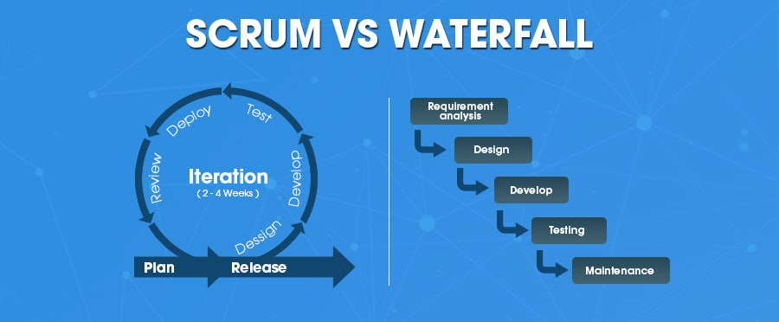
Рисунок 3 Сравнение Scrum и Waterfall

Scrum vs Kanban: гибкость и управление задачами
Сравнение Scrum и Kanban выявляет существенные различия в подходе к управлению рабочим процессом. Scrum оперирует концепцией фиксированных спринтов с заранее определенным набором задач, которые не должны меняться в течение итерации. Это создает предсказуемость и позволяет команде сфокусироваться на достижении конкретных целей, но ограничивает гибкость. В проекте EcoTrack это могло бы привести к ситуациям, когда критически важные исправления или срочные задачи приходилось бы откладывать до начала следующего спринта.
Kanban, в отличие от Scrum, не использует временные итерации, а работает в режиме непрерывного потока. Задачи могут добавляться и менять приоритет в любой момент, что обеспечивает высочайшую степень гибкости. В практике проекта EcoTrack это проявилось, когда в ответ на пользовательский фидбек мы смогли в течение одного дня задачи и начать работу над улучшением интерфейса добавления привычек, которое пользователи сочли неудобным.
Еще одно важное отличие касается метрик производительности. Scrum фокусируется на скорости работы команды - то есть на том, сколько условных единиц сложности команда может выполнить за один спринт. В то же время Kanban использует такие метрики, как время выполнения заказа и время цикла. В нашем проекте среднее время цикла составило 4.1 дня, а время выполнения заказа - 7.2 дня, что предоставило ценную информацию для оптимизации процессов и управления ожиданиями стейкхолдеров.
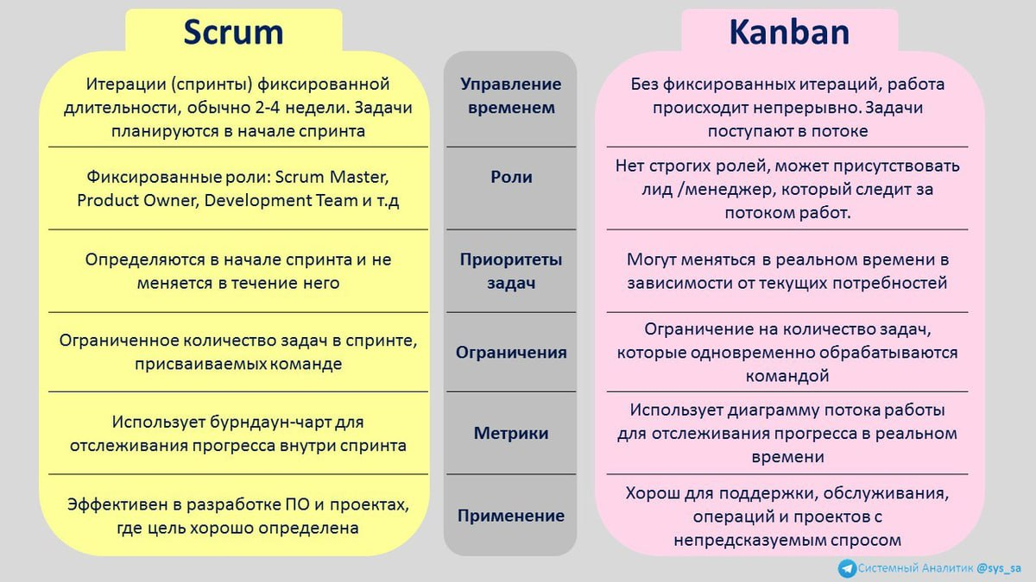
Рисунок 4 Сравнение Scrum и Kanban

Практические преимущества и недостатки методологий

Kanban в практике проекта EcoTrack
Практическое применение Kanban в проекте EcoTrack выявило ряд значительных преимуществ. Наиболее заметным из них стала способность к мгновенной реакции на возникающие проблемы и изменения требований. Когда был обнаружен критический баг, вызывающий падение приложения при вводе пустой почты, мы смогли немедленно начать работу над его исправлением, не дожидаясь начала нового спринта или нарушения заранее составленного плана. Благодаря этому баг был исправлен и выпущен в продакшен в течение одного рабочего дня.
Визуализация рабочего процесса через доску Asana обеспечила беспрецедентную прозрачность для всех участников проекта. Каждый член команды мог в любой момент увидеть текущий статус любой задачи, что значительно уменьшило количество статус-встреч и упростило коммуникацию. WIP-лимиты эффективно предотвратили перегрузку разработчиков и помогли поддерживать устойчивый темп работы, что положительно сказалось на качестве кода и уменьшило количество ошибок.
Однако применение Kanban выявило и определенные сложности. Наибольшей проблемой стало долгосрочное планирование и предсказание сроков завершения проекта. Отсутствие фиксированных итераций делало затруднительным точное прогнозирование дат реализации тех или иных функций. Кроме того, методология требовала от команды высокой степени самодисциплины и самоорганизации, поскольку не предусматривала такого количества регламентированных встреч и контрольных точек, как Scrum.

Сравнительные преимущества Scrum
Scrum мог бы предложить более структурированный подход, особенно полезный для менее опытных команд. Регулярные спринт-планнинги, ежедневные стендапы и спринт-ревью создают четкий ритм работы и обеспечивают постоянную синхронизацию между членами команды. Фиксированные спринты также облегчают планирование и управление ожиданиями стейкхолдеров, поскольку предоставляют предсказуемый график выпуска новых функций.
Однако для проекта EcoTrack дополнительные затраты в виде многочисленных встреч и жесткие временные рамки спринтов могли бы оказаться избыточными. Небольшой размер команды и необходимость быстрой реакции на изменения делали Scrum менее подходящим выбором, чем Kanban. Тем не менее, для более крупных проектов с большим количеством участников и относительно стабильными требованиями Scrum, вероятно, показал бы лучшие результаты.

Ограничения Waterfall в современной разработке
Waterfall, несмотря на свою предсказуемость и простоту понимания, показал бы себя наихудшим образом в условиях проекта EcoTrack. Длительный этап проектирования и фиксация требований в начале проекта противоречили самому духу MVP-разработки, где обучение и адаптация на основе пользовательского фидбека являются ключевыми элементами успеха. Обнаружение фундаментальных проблем с пользовательским опытом на этапе тестирования, через несколько месяцев после начала проекта, потребовало бы дорогостоящих и времязатратных изменений.
Тем не менее, Waterfall сохраняет свою актуальность для проектов с четко определенными и неизменными требованиями, таких как разработка software для медицинского оборудования или авиакосмической промышленности, где полная прослеживаемость и документация являются критически важными.

Процесс выполнения задания
Для управления проектом была выбрана облачная платформа Asana. В рамках этой платформы был создан новый проект под названием "EcoTrack", для управления которым была выбрана методология Kanban. Были определены основные этапы проекта (инициация, планирование, разработка, тестирование, развертывание) и сформирован бэклог, содержащий ключевые пользовательские истории и технические задачи (например, "Реализация экрана добавления привычки", "Настройка базы данных", "Исправление бага с пустым email"). Для каждой задачи были установлены приоритеты и ориентировочные сроки выполнения.
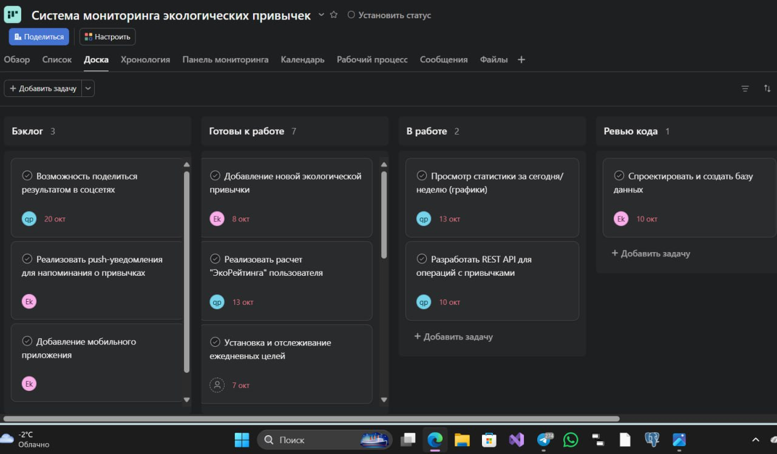
Рисунок 1 Доска Kanban
Была настроена доска Kanban со следующими колонками: «Backlog», «Готовы к работе», «В работе», «Ревью кода», «Тестирование» и «Готово». Задачи из бэклога были распределены по соответствующим колонкам в соответствии с их приоритетом и текущим статусом.
В процессе симуляции работы команды задачи последовательно перемещались между колонками, имитируя реальный рабочий процесс от постановки до завершения.
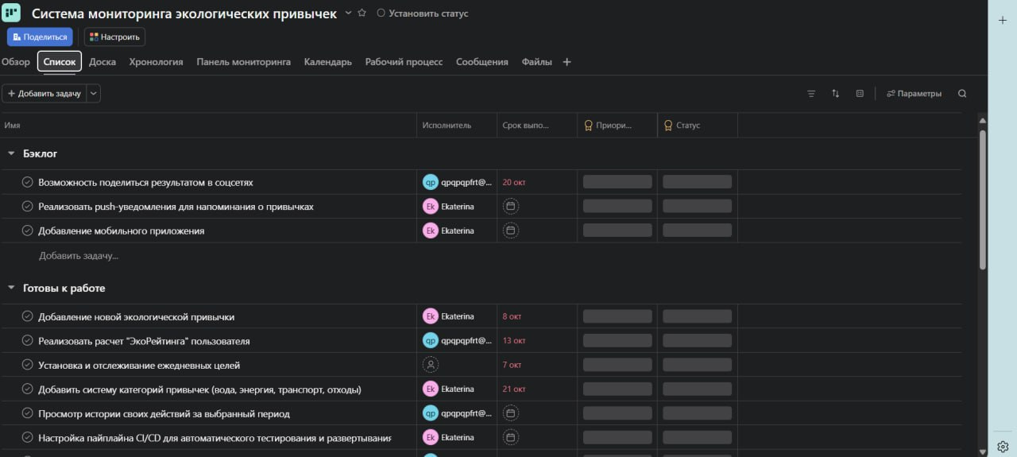
Рисунок 2 История действий
У нас возникли следующие трудности:
- Функционал установки лимитов на количество задач в колонках оказался недоступен в рамках бесплатного тарифного плана Asana, что не позволило в полной мере реализовать один из ключевых принципов Kanban.
- Попытка настроить кастомный workflow, который бы, например, запрещал перемещение задач типа "Баг" в статус "Готово" без прохождения стадии "Тестирование", также не увенчалась успехом. Данная возможность является частью платных подписок Asana.
- После первоначальной настройки и выполнения основной части симуляции доступ к проекту в Asana был ограничен в связи с окончанием пробного периода. Это сделало невозможным дальнейшую корректировку доски, сбор дополнительных аналитических данных и полноценное использование всех функций платформы для финальной стадии работы.

Заключение
Практический опыт реализации проекта EcoTrack с использованием методологии Kanban подтвердил ее эффективность для разработки в условиях неопределенности и быстро меняющихся требований. Гибкость метода позволила оперативно адаптироваться к пользовательскому фидбеку, в то время как WIP-лимиты и визуализация рабочего процесса обеспечили поддержание устойчивого темпа работы и прозрачности процесса.
Сравнительный анализ методологий управления показал, что не существует универсального решения, подходящего для всех типов проектов. Выбор между Kanban, Scrum и Waterfall должен основываться на специфике проекта, опыте команды, стабильности требований и необходимой степени гибкости. Для инновационных проектов с высокой степенью неопределенности Kanban представляется наиболее подходящим выбором, в то время как для крупных корпоративных проектов с относительно стабильными требованиями Scrum может оказаться более эффективным.
В случае проекта EcoTrack выбор Kanban оказался полностью оправданным. Методология позволила успешно выпустить работающий проект в сжатые сроки, постоянно адаптируясь к изменяющимся условиям и обеспечивая высокую скорость реакции на возникающие проблемы. Накопленный в процессе работы опыт будет использован для дальнейшей оптимизации процессов и может служить основой для выбора методологий управления в будущих проектах.

